**Manual de Mantenimiento**

**Sistema de Gestión de Vehículos Pesados**

**Versión 0.1**

**Historial de las revisiones**

| Ítem | Versión | Fecha | Autor | Descripción | Estado | Responsable de Revisión y/o Aprobación |
| --- | --- | --- | --- | --- | --- | --- |
| 01 | 0.1 | 01/11/2017 | MBazalar | *Realización del Documento de Manual de Mantenimiento* | Pendiente | LPalaciosQ |
|  |  |  |  |  |  |  |
|  |  |  |  |  |  |  |

Tabla de contenidos

1. Introducción 4

**1.1.** **Propósito** 4

2. Características: 4

**2.1.** **Elementos de configuración de software.** 4

**2.2.** **Entorno para el desarrollo y pruebas.** 4

**Manual de Mantenimiento**

# Introducción

## **Propósito**

El manual de mantenimiento le permite gestionar y controlar de forma eficiente los activos de proyectos en todo el ciclo de vida de software y sistemas, además de corregir los defectos del software para evitar errores.

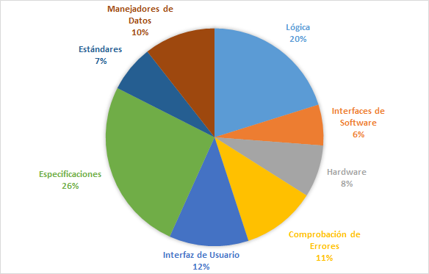

La gestión de la configuración del software es uno de los procesos clave para toda organización dedicada a la Ingeniería del Software, ya que posibilita una mejor organización del desarrollo y mantenimiento, producto, facilitando el resto de procesos de producción.

Durante el proceso de construcción de un software, los cambios son inevitables. Los cambios provocan confusión e incertidumbre, sobre todo cuando no se han analizado o pronosticado correctamente. Es importante considerar ciertas modificaciones que pueden ocurrirle al software dentro de todo el proceso de ingeniería.

Las herramientas que se necesitaran para el diseño del software son:

**Rational Software Architect 7.5** (Modelador UML)

**MySQL 6.0** (Gestor de Base de Datos)

**Eclipse Mars** (Herramienta de Programación)

**Sublime text 3.0** (Diseño web)

***1.2. Requisitos Generales.***

* **Sistema Operativo**

Windows 8,10 (64 bits)

* **Navegador**

Google Chrome (únicamente Windows)

Firefox 3.6 y superiores

Internet Explorer 8.0

* **Entorno de ejecución de Java**

Eclipse Luna

* **Servidor web con soporte de servlets y JSPs**

Apache Tomcat 8.0

* **Gestor de base de datos**

MySQL 6.3 Workbench

# Características:

La característica principal del mantenimiento de software es detectar las fallas desde su fase inicial y corregirlas en el momento que las detecten para que el sistema de la computadora no presente ningún problema al momento de que el usuario la use.

Es la transferencia de toda la información o datos en el disco duro de una computadora a un medio externo de respaldo.

* **Formateo en alto nivel:**Es la eliminación total de los datos del disco duro.
* **Eliminación de Virus:**Es el procedimiento por medio del cual se limpia la computadora de programas perjudiciales para su buen funcionamiento.
* **Levantamiento de sistema:**Es el proceso por medio del cual se instala el sistema operativo y demás programas de oficina, en una computadora.

**Características:**Este mantenimiento preventivo de software consiste en programar revisiones de los equipos. Se confecciona un plan de mantenimiento para cada máquina, donde se realizaran las acciones necesarias.

Las características principales

* Borrar el cache del navegador
* Desinstalar aplicaciones que no se estén utilizando.
* Realizar desfragmentaciones periódicas
* Colocar en CD, DVD o cualquier otra forma de respaldo, archivos personales que tengan más de dos meses sin utilizarse.

Las ventajas del mantenimiento preventivo de software:

* Confiabilidad, ya que así los equipos funcionaran en mejores condiciones de seguridad, ya que conocerás su estado, y sus condiciones de funcionamiento.
* Disminución del tiempo parada de máquinas.
* Mayor duración de instalaciones de programas.

Se recomienda que se realcen:

* **Todos los días:**1- Mantenimiento con un clic  
  2- Limpieza con CCleaner.  
  3- Buscar actualizaciones
* **Semanalmente:**1- Analizar el sistema en busca de spyware

Es un programa espía, traducción del inglés spyware, es un software, dentro de la categoría malware, que se instala furtivamente en una computadora para recopilar información sobre las actividades realizadas en ella.  
2- Chequeo si es necesario desfragmentar.

* **Paralelamente:**

Mantener actualizado el antivirus, utilice firewall. Es una manera más simple y sin tantas complicaciones.

En el mantenimiento correctivo se realiza las siguientes funciones:

• Análisis del error / problema.  
• Análisis de la solución.  
• Desarrollo de las modificaciones, incluyendo pruebas.  
• Pruebas al equipo  
• Mantenimiento técnico y funciones del sistema

El mantenimiento correctivo se divide en dos tipos de mantenimientos que son: el no planificado y el planificado.

* **No planificado:**

Este mantenimiento resulta aplicable en sistemas complejos, normalmente componentes electrónicos o en los que es imposible predecir las fallas y en los procesos que admiten ser interrumpidos en cualquier momento y durante cualquier tiempo, sin afectar la seguridad.

Un inconveniente de este mantenimiento, es que debería disponerse de piezas de repuesto visto que la adquisición de muchos elementos que pueden fallar, ya que este mantenimiento debe realizarse lo más rápido posible al momento que le paso algo a nuestra computadora.

* **Planificado:**

Este mantenimiento se sabe con anticipación qué es lo que debe realizarse a la computadora en cuanto a la falla que tenga, de modo que cuando se pare el equipo para efectuar la reparación, se disponga del personal y documentos técnicos necesarios para realizarla correctamente. Al igual que el mantenimiento anterior, corrige las fallas.

La diferencia con el mantenimiento no planificado, es que no existe el grado de emergencia del anterior ya que los trabajos pueden ser programados para ser realizados en un futuro próximo, sin interferir con las tareas principales.  
  
Podemos decir que este mantenimiento correctivo se da sobre una base no planificada y dando cumplimiento a una solicitud de reparación.

Para realizar el mantenimiento correctivo debemos tomar en cuenta lo siguientes:

* El ambiente operativo, la reconfiguración de la computadora y los principales programas que se utilizan en ella.
* Revisión de los recursos del sistema, memoria, procesador, etc.
* Velocidad de la computadora
* Revisión de la instalación
* Un reporte completo del mantenimiento
* Observaciones que pueden mejorar a la computadora
* **Pasos para el mantenimiento correctivo**
* Reparar Hardware.
* Reinstalar software S.O, Paquetería.
* Reconfiguración.

## **Elementos de configuración de software.**

*Especificación de Requisitos del Software:*

* *Registrar Salida del Vehículo.*
* *Registrar Entrada del Vehículo.*
* *Generar Revisiones Técnicas de Vehículos.*
* *Aprobar Revisiones Técnicas de Vehículos.*
* *Registrar Revisiones Técnicas realizada a Vehículos.*
* *Registrar Multas de Vehículo.*

## **Entorno para el desarrollo y pruebas.**

Entornos utilizados para el desarrollo y pruebas:

* **Windows 8.1 (Software con licencia):**

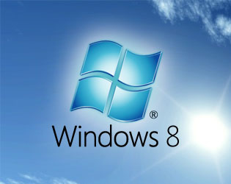

Es la versión actual del sistema operativo de [Microsoft Windows](http://es.wikipedia.org/wiki/Microsoft_Windows), producido por [Microsoft](http://es.wikipedia.org/wiki/Microsoft) para su uso en computadoras personales, incluidas computadoras de escritorio en casa y de negocios, [computadoras portátiles](http://es.wikipedia.org/wiki/Computadora_port%C3%A1til), [netbooks](http://es.wikipedia.org/wiki/Netbook), [tabletas](http://es.wikipedia.org/wiki/Tableta_(computadora)), [servidores](http://es.wikipedia.org/wiki/Servidor) y [centros multimedia](http://es.wikipedia.org/wiki/Centro_multimedia).

* **Apache Tomcat 8.0 (Software libre):**



Apache Tomcat funciona como un contenedor de servlets desarrollado bajo el proyecto Jakarta en la Apache Software Foundation. Tomcat implementa las especificaciones de los servlets y de JavaServer Pages de Sun Microsystems.

* **MySQL Workbench 6.3 (Software libre):**

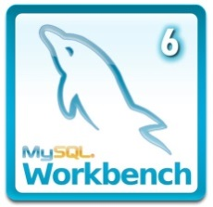

Es una herramienta visual de diseño de bases de datos que integra desarrollo de software, Administración de bases de datos, diseño de bases de datos, creación y mantenimiento para el sistema de base de datos [MySQL](http://es.wikipedia.org/wiki/MySQL).

* **Eclipse Java EE-IDE (Código abierto):**

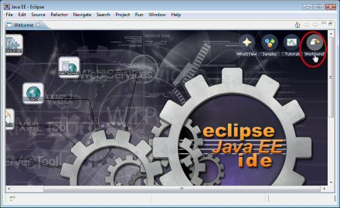

En la programación de computadoras, Eclipse es un entorno de desarrollo integrado (IDE). Contiene un área de trabajo de base y un sistema de plug-in extensible para personalizar el entorno. Escrito principalmente en Java, Eclipse se puede utilizar para desarrollar aplicaciones. Entornos de desarrollo incluyen las herramientas de desarrollo Eclipse Java (JDT) para Java y Scala, Eclipse CDT para C / C ++ y Eclipse PDT para PHP, entre otros.